|  |  |  |
| --- | --- | --- |
| L'emblema della Repubblica | **MINISTERO DELL’ISTRUZIONE, DELL’UNIVERSITA’ E DELLA RICERCA**  **UFFICIO SCOLASTICO REGIONALE PER IL LAZIO**  **Istituto d’Istruzione Superiore**  **“GAETANO DE SANCTIS”**  00189 Roma – Via Cassia, 931 –🕾 0630360402 🖶 0630361171  28° Distretto N.Cod.Fisc. 80410770582 – Cod. Mecc. RMIS06200B  con sezioni associate:RMPC06201P – RMPS06201T – ROMA  MC900233523[1] [RMIS06200B@istruzione.it](mailto:RMIS06200B@istruzione.it) logo_pec.jpg[RMIS06200B@pec.istruzione.it](mailto:RMIS06200B@pec.istruzione.it)  <http://www.liceodesanctisroma.gov.it> | **C:\Users\node001\AppData\Local\Temp\WLMDSS.tmp\WLM35DC.tmp\iso 9001.jpg** |
| C:\Users\node001\Desktop\logoimm.jpg |  |

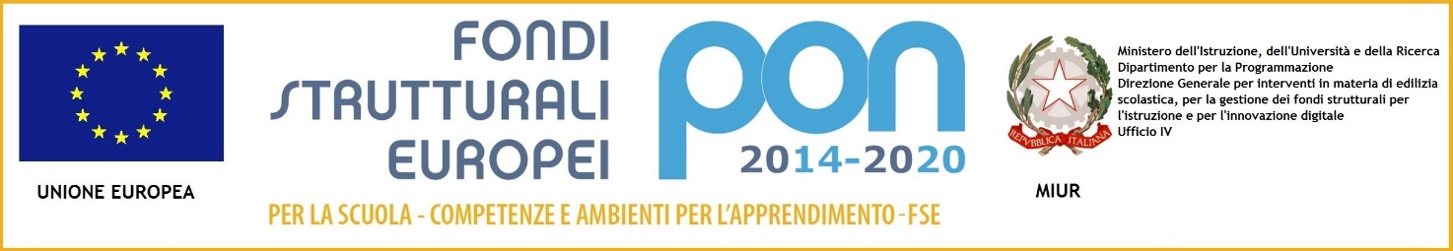

**ALLEGATO D**

**PON per la scuola. Competenze e ambienti per l’apprendimento 2014-2020**

***Progetto “Fair Trade Italia – Irlanda”***

**ACQUISIZIONE CONSENSO AL TRATTAMENTO DEI DATI PERSONALI**

**STUDENTE MAGGIORENNE**

Il/la sottoscritto/a ___________________________________________ nato/a a ______________________

il ________________, residente in via ____________________ città_____________________ prov. _____

frequentante la classe __________ della scuola _______________________________________________

acquisite le informazioni sopra riportate ai sensi dell’art. 13 del D. Lgs. 196/2003 autorizza la raccolta e il trattamento dei dati necessari per l’accesso alle attività formative del progetto autorizzato dall’Autorità di Gestione nell’ambito del “PON per la scuola. Competenze e ambienti per l’apprendimento 2014-2020”.

Data ___/___/___

Si allega copia/e del/i documento/i di identità in corso di validità.

Il/La sottoscritto/a

__________________________________